
FunniFin Workshop Planner
  - Manuale Operators
  - Guida operativa per FunniFin, Esperto e Brand
Versione 2.2 · 19 giugno 2026

AMBITO DEL MANUALE
Il manuale copre il percorso Cliente pubblico, le aree riservate FunniFin, Esperto e Brand, la gestione operativa dei progetti, le integrazioni Google Workspace e le notifiche email tramite Apps Script.

  - Questo manuale descrive le funzionalità operative disponibili per ciascun ruolo e il flusso completo dalla richiesta cliente alla conferma evento.
  - Versione 2.2 - 19 giugno 2026: manuale esteso con schermate annotate, bottom action bar, centro notifiche, categorie, priorita, stati, mail operative e destinatari per fase.

Indice
- 1. Panoramica e ruoli
- 2. Accesso e sessione
- 3. Barra superiore, stato progetto e comandi comuni
- 4. Ruolo Cliente: costruire e inviare un percorso
- 5. Ruolo FunniFin: console operativa
- 6. Ruolo Esperto: candidature, incarichi e deck
- 7. Ruolo Brand: revisione materiali
- 8. Flusso end-to-end e stati progetto
- 9. Integrazioni Google Workspace
- 10. Problemi frequenti e azioni consigliate

1. Panoramica e ruoli
FunniFin Workshop Planner è l’applicazione web usata per comporre, validare e portare a conferma percorsi workshop di educazione finanziaria. Il sistema collega richiesta cliente, preventivo, date, materiali, esperti, revisione brand e creazione evento Google Calendar in un unico flusso operativo.
Ruolo | Accesso | Responsabilità principali
Cliente | Pubblico, senza account | Sceglie interessi e workshop, propone date, carica materiali facoltativi, inserisce i dati di contatto e invia la richiesta.
FunniFin | Riservato, email + codice | Gestisce coda richieste, date, esperti, catalogo, prezzi, Google backend, utenti e inviti. Può visualizzare l’app come Cliente, Esperto o Brand.
Esperto | Riservato, email + codice | Consulta opportunità, invia candidature, vede incarichi assegnati e carica o seleziona deck da Drive.
Brand | Riservato, email + codice | Rivede deck e materiali, approva o richiede modifiche, abilita il deck finale per Calendar.

DA RICORDARE
Il cambio ruolo libero non è più disponibile per tutti. Solo un utente FunniFin autenticato vede il menu "Visualizza come" e può impersonare le altre viste per controllo operativo.

2. Accesso e sessione

2.1 Accesso Cliente
Il Cliente può usare la vista pubblica senza registrarsi. L’account non è richiesto: i dati personali vengono chiesti solo nello step finale di invio richiesta, quando servono per il recap e il contatto commerciale.

2.2 Accesso area riservata
- Clicca l’icona di accesso nella barra sistema o apri un link riservato come #funnifin, #brand o #esperto-candidature.
- Inserisci l’indirizzo email abilitato.
- Inserisci il codice a 6 cifre ricevuto da FunniFin.
- Se non hai il codice, usa il comando di invio codice: la richiesta viene gestita da FunniFin e può essere approvata o messa in coda.
- Dopo l’accesso appare un messaggio di benvenuto e la sessione viene mantenuta localmente fino al logout o alla scadenza.

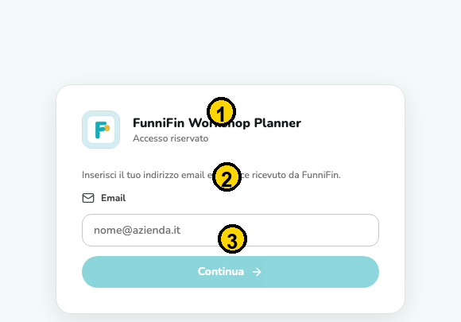
Figura 1 - Accesso all’area riservata con email e codice.

2.3 Uscita
Gli utenti autenticati vedono il comando Esci nella barra sistema. Il logout rimuove la sessione e riporta l’app alla vista Cliente pubblica.

3. Barra superiore, stato progetto e comandi comuni
La parte alta dell’app è divisa in due livelli: intestazione applicativa e barra sistema.
Elemento | Funzione
Logo e titolo | Identificano FunniFin Workshop Planner e il ruolo visualizzato.
Badge ruolo | Mostra Cliente, FunniFin, Esperto o Brand.
Contesto | Indica il progetto corrente o la sezione in uso, ad esempio "FunniFin · coda richieste".
Chip stato | Mostra lo stato progetto; il pulsante info spiega il significato dello stato.
Visualizza come | Solo per FunniFin autenticato: permette di passare a Cliente, Esperto o Brand senza cambiare utente reale.
Impostazioni | Apre la sezione coerente con il ruolo. Per FunniFin porta al Google backend.
Ricarica sezione | Rilegge i dati della sezione corrente, quando disponibili da Google/Apps Script.

4. Ruolo Cliente: costruire e inviare un percorso
Il percorso Cliente è organizzato in 7 step: Interessi, Consigliati, Workshop, Personalizza, Date, Materiali e Invio. La barra inferiore mantiene visibili totale, numero di workshop selezionati e azione primaria dello step corrente.

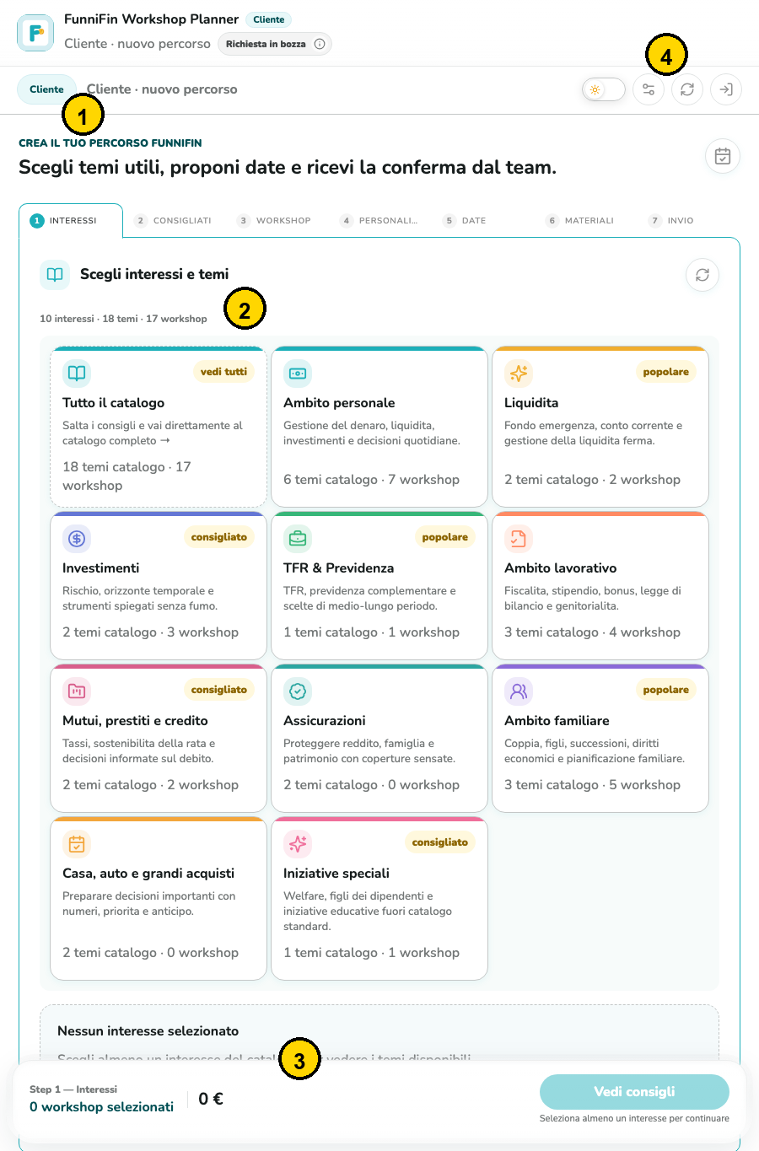
Figura 2 - Vista Cliente per la composizione del percorso workshop.

4.1 Step Interessi
Il Cliente sceglie gli interessi tematici e i temi che guideranno le raccomandazioni e il catalogo. È possibile rimuovere singoli interessi o temi, vedere tutto il catalogo e ricalcolare i risultati in tempo reale.
- Seleziona 2-3 interessi per ottenere consigli più pertinenti.
- All’apertura della vista pubblica non ci sono interessi o temi preselezionati: il Cliente deve scegliere almeno un ambito/tema oppure usare "Tutto il catalogo".
- Usa "Tutto il catalogo" quando vuoi ignorare i filtri tematici.
- I badge delle card aiutano a distinguere priorità, popolarità o rilevanza commerciale.

4.2 Step Consigliati
Il sistema propone workshop in base agli interessi e ai temi scelti. Il Cliente può aggiungere tutti i consigliati, aggiungere un singolo workshop o saltare direttamente al catalogo manuale.

4.3 Step Workshop
Il catalogo mostra i workshop vendibili con ricerca e filtri per ambito, tema e formato. Ogni card permette di aggiungere o rimuovere il workshop dal percorso; il preventivo viene aggiornato mentre cambia la selezione.
- La ricerca lavora su titolo, descrizione e contesto del workshop.
- I filtri possono essere azzerati con i comandi della toolbar.
- La barra inferiore evidenzia anche eventuali soglie di sconto da raggiungere.

4.4 Step Personalizza
Per ogni workshop selezionato si può richiedere co-design su misura. La personalizzazione aggiunge un extra al preventivo e permette di salvare note su contesto aziendale, obiettivi, platea, vincoli o temi da evitare.

4.5 Step Date
Per inviare la richiesta è necessario scegliere una data e un orario per ogni workshop selezionato. Le date restano proposte: FunniFin le verifica in seguito con Calendar e può approvarle, rifiutarle o chiedere modifiche.
Il comando "Adesso" seleziona la data corrente del browser e propone il primo orario disponibile; i comandi mese precedente/successivo permettono di spostarsi oltre il mese visualizzato.
CAMBIO RISPETTO ALLA VERSIONE PRECEDENTE
La richiesta può essere inviata solo quando ogni workshop selezionato ha una data e un orario proposti. FunniFin confermerà o richiederà modifiche dopo la verifica operativa.

4.6 Step Materiali
Il Cliente può caricare logo, linee guida brand, note sulla platea o altri materiali utili. Al primo upload l’app crea una cartella Drive draft chiamata con il nome cliente e mostra il link diretto alla cartella.
- I file caricati vengono elencati con nome e dimensione.
- Se la richiesta non viene inviata e il Cliente abbandona il flusso, la cartella draft può essere spostata nel cestino.
- Il caricamento materiali è consigliato ma non sostituisce la revisione FunniFin/Brand.

4.7 Step Invio
Lo step finale verifica la prontezza del percorso, raccoglie nome, cognome, email aziendale, azienda e telefono, poi salva la richiesta nel registro reale. Se il backend email è disponibile, invia anche il recap al Cliente e a FunniFin.
- Controlla che tutti i workshop abbiano date proposte.
- Compila i dati di contatto.
- Premi "Invia richiesta".
- Attendi il messaggio di conferma con ID richiesta e indirizzo recap.
- FunniFin trova la richiesta nella coda operativa e avvia la verifica.

5. Ruolo FunniFin: console operativa
La console FunniFin è l’area più ampia dell’app. È accessibile solo con sessione FunniFin valida e combina gestione progetto, catalogo, prezzi, esperti, backend Google e utenti.
Sezione | Cosa permette di fare
Operativo | Gestire la coda richieste, selezionare un progetto, verificare workshop, date, esperti, materiali e conferma evento.
Catalogo | Rileggere catalogo da Google Sheet, controllare ambiti/temi/workshop, consultare reference Canva e collegare slide operative da Drive.
Prezzi | Gestire regole prezzo, sconti quantità, bundle, preventivo dinamico e scenari "su preventivo".
Esperti | Vedere e modificare profili esperto, competenze, disponibilità e assegnazioni ai workshop.
Google | Controllare Sheets, Calendar, Drive, quota MailApp e impostazioni operative salvate nel backend.
Utenti | Creare inviti, gestire account autorizzati, ruoli, codici e richieste di accesso.

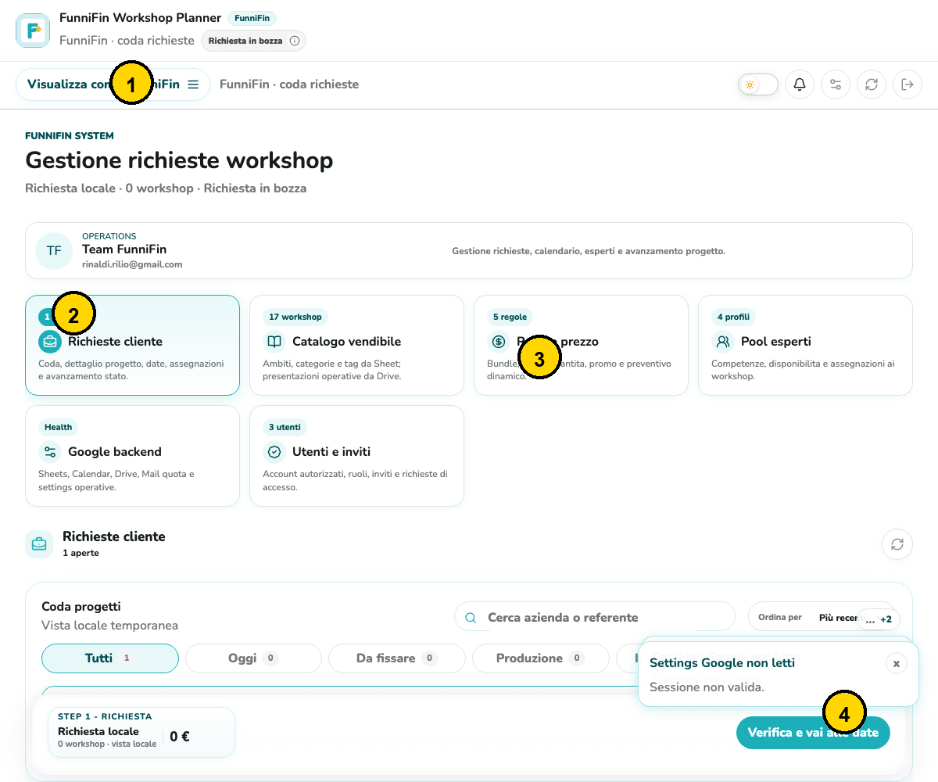
Figura 3 - Console FunniFin con coda richieste e moduli operativi.

5.1 Operativo: coda e progetto attivo
La sezione Operativo mostra una coda progetti con ricerca per azienda o referente e filtri: Tutti, Oggi, Da fissare, Produzione, In calendario e Chiusi. Ogni card indica data, stato, numero workshop e valore economico.
Il progetto attivo mostra intestazione, contatto, totale preventivo e un flusso a pannelli: Workshop, Date, Esperti, Cartella, Conferma.

Workshop
Serve a verificare la richiesta cliente, controllare unità operative, formati, durate e presenza date. Da qui si può aprire una modale di modifica richiesta.

Date
Permette di usare "Verifica FreeBusy" per leggere i calendari reali quando il backend è configurato. Ogni data può essere approvata, rifiutata o marcata come modifica richiesta.

Esperti
Mostra esperti compatibili con i topic dei workshop e consente assegnazione o riassegnazione. Quando tutti i workshop hanno un esperto, il progetto può procedere ai materiali.

Cartella
Raccoglie materiali cliente, cartelle e file Drive. Se il Cliente ha caricato asset, la vista mostra i file; altrimenti legge la cartella Drive configurata e i suoi elementi.

Conferma
Raccoglie ultimo controllo su date, esperti, deck abilitato da Brand ed evento. Da qui FunniFin può creare evento Google Calendar provvisorio o confermato, con Meet quando previsto dal formato.

5.2 Catalogo
La sezione Catalogo ha due viste: Catalogo Sheet e Slide Drive. Lo Sheet è la fonte operativa per ambiti, categorie/tag e workshop vendibili; Canva resta una reference visuale. La vista Drive collega le presentazioni operative ai workshop.

5.3 Prezzi
Le regole prezzo governano il preventivo Cliente. Ogni regola ha nome, range minimo/massimo di workshop, percentuale di sconto o modalità "su preventivo". Il totale mostrato al Cliente si aggiorna in base alla regola attiva.

5.4 Esperti
Il pool esperti consente di creare, aggiornare o cancellare profili. Ogni profilo contiene nome, email, foto, bio, interessi, temi e disponibilità. Le card mostrano i workshop compatibili e permettono assegnazioni rapide.

5.5 Google backend
La sezione Google controlla lo stato di collegamento del backend: Google Sheets, Calendar, Drive, MailApp e accessi. Mostra conteggi reali letti da Sheet, errori di sessione/backend e settings operative modificabili.
- Google Sheets: richieste, catalogo, prezzi, esperti, utenti e accessi.
- Google Calendar: FreeBusy e creazione evento con Meet.
- Google Drive: cartelle materiali e presentazioni.
- MailApp: invio recap e notifiche operative, con quota giornaliera.

5.6 Utenti e inviti
Questa sezione gestisce account autorizzati e richieste di accesso. FunniFin può creare un utente, scegliere ruolo FunniFin/Esperto/Brand, collegare un Expert ID, disabilitare account e inviare o rigenerare codice di accesso via email.

6. Ruolo Esperto: candidature, incarichi e deck
L’area Esperto è accessibile da sessione Esperto o tramite FunniFin in visualizzazione. La dashboard mostra opportunità disponibili, incarichi assegnati e deck da caricare.

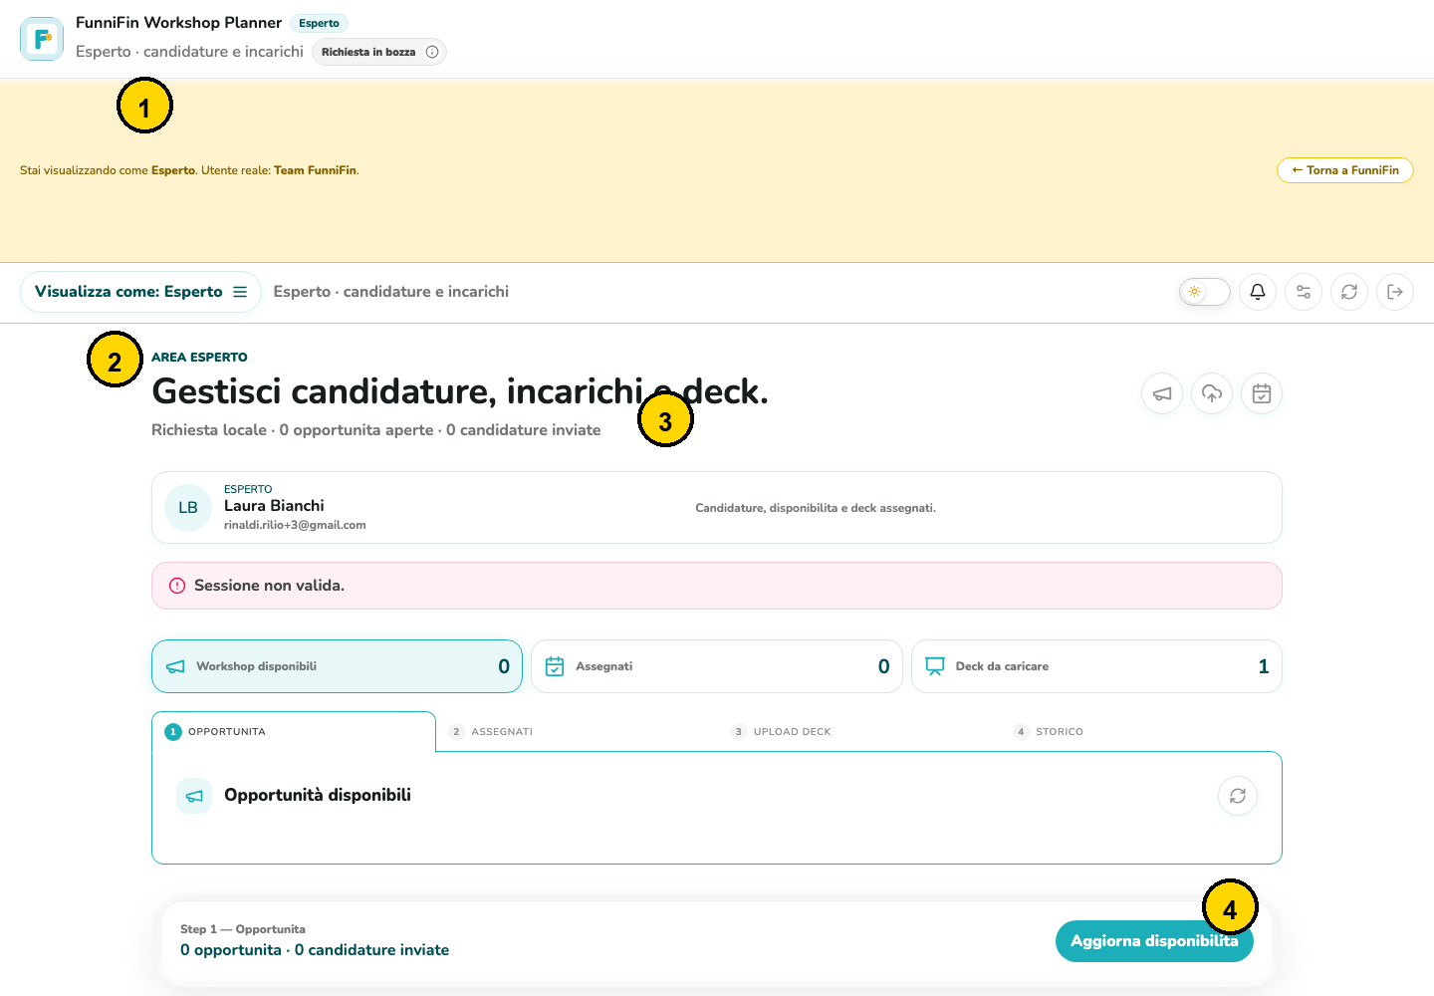
Figura 4 - Area Esperto con opportunità, incarichi e upload deck.

6.1 Opportunità
La vista Opportunità legge i workshop aperti agli esperti dal registro richieste. L’esperto può aprire una candidatura, confermare interesse e inviare la disponibilità a FunniFin. La candidatura aggiorna lo stato e resta visibile nella console.

6.2 Assegnati
La vista Assegnati mostra il workshop assegnato all’esperto, con dettagli operativi, data, cliente e passaggio successivo verso l’upload deck.

6.3 Upload deck
L’esperto può caricare una presentazione nuova in Drive oppure selezionare un file già presente nella cartella configurata. Dopo l’invio, il progetto passa verso la revisione Brand.
- Carica file: salva il file nella cartella Drive del progetto o in una cartella deck creata dall’app.
- Seleziona da Drive: legge presentazioni e file disponibili nella cartella Drive configurata.
- Invia a revisione brand: aggiorna il registro e notifica il passaggio a Brand.

6.4 Storico
La vista Storico raccoglie incarichi passati o completati quando disponibili dal registro.

7. Ruolo Brand: revisione materiali
L’area Brand è pensata per chi controlla deck, materiali e coerenza visiva prima della conferma finale. La vista legge progetti reali in revisione dal registro e presentazioni reali dalla cartella Drive configurata.

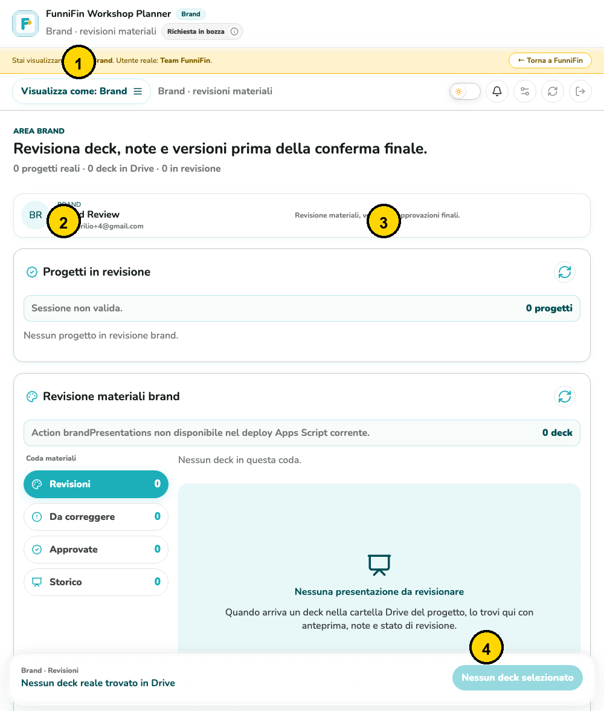
Figura 5 - Area Brand per revisione materiali e versioni deck.

7.1 Progetti in revisione
La colonna progetti mostra le richieste negli stati In revisione brand, Approvazione finale, Evento provvisorio o Confermato. Selezionando un progetto, lo stato viene sincronizzato nella barra superiore.

7.2 Revisione materiali brand
I deck sono organizzati in code: Revisioni, Da correggere, Approvate e Storico. Per ogni deck l’app mostra anteprima Google Slides/Drive quando disponibile, metadati, versione, cliente, workshop, esperto e origine.

7.3 Azioni Brand
- Approva brand: sposta il deck tra le approvate e porta il progetto verso Approvazione finale.
- Richiedi modifiche: mantiene il progetto in revisione e segnala all’esperto la necessità di aggiornare il deck.
- Abilita deck per Calendar: salva il deck finale che verrà scritto negli eventi Calendar creati dopo l’abilitazione.
- Carica nuova versione: incrementa la versione e rimette il deck in coda Revisioni.

8. Flusso end-to-end e stati progetto
- Cliente crea il percorso, sceglie workshop, personalizzazioni e date, carica eventuali materiali e invia la richiesta.
- Il sistema salva la richiesta nel registro Google Sheet e prova a inviare il recap email.
- FunniFin verifica coerenza del percorso, preventivo e fattibilità.
- FunniFin verifica le date con FreeBusy e le approva o chiede modifiche.
- FunniFin apre le candidature o assegna direttamente esperti compatibili.
- L’esperto si candida o riceve l’assegnazione, poi prepara e carica il deck.
- Brand revisiona il deck, approva o richiede modifiche e abilita il deck finale per Calendar.
- FunniFin completa il controllo finale e crea l’evento Calendar provvisorio o confermato con Meet link.
Stato | Significato operativo
Richiesta in bozza | Il Cliente sta componendo percorso, dati e date.
Richiesta inviata | La richiesta è stata salvata e FunniFin deve verificarla.
In verifica FunniFin | Workshop, prezzo e fattibilità sono in controllo operativo.
Date approvate | Le date proposte sono state validate.
Aperto a esperti | La richiesta è visibile agli esperti compatibili.
Esperto assegnato | Almeno un esperto è collegato al progetto.
Materiali cliente in attesa | Mancano o sono attesi materiali cliente.
In preparazione esperto | L’esperto prepara contenuti e deck.
In revisione brand | Brand sta revisionando deck, tono e asset.
Approvazione finale | I passaggi principali sono pronti per la conferma.
Evento provvisorio | Evento Google Calendar creato in modalità provvisoria.
Confermato | Evento definitivo confermato con calendario e materiali collegati.

9. Integrazioni Google Workspace
L’app usa un backend Apps Script per parlare con Google Workspace. Quando l’endpoint è configurato, le azioni passano da Sheets, Drive, Calendar e MailApp. Quando la configurazione non è disponibile o la sessione non è valida, l’interfaccia mostra lo stato operativo da verificare.
Per i controlli operativi: verificare il percorso locale, l’ambiente live Google, il deploy Apps Script aggiornato e una sessione FunniFin valida.
Servizio | Uso nell’app
Google Sheets | Registro richieste, catalogo, regole prezzo, esperti, settings, utenti e richieste accesso.
Google Drive | Cartelle materiali cliente, presentazioni operative, deck esperto e preview Brand.
Google Calendar | FreeBusy, evento provvisorio/confermato e Meet link.
MailApp | Recap richiesta e notifiche a Cliente, FunniFin, Esperto e Brand.
Apps Script | Web app che espone le azioni chiamate dal frontend.

SESSIONE RICHIESTA
Le azioni admin reali richiedono una sessione FunniFin valida. Se Google backend segnala errore, controlla login, deploy Apps Script, variabili Vercel e permessi del progetto Google.

10. Problemi frequenti e azioni consigliate
Problema | Causa probabile | Azione consigliata
Non vedo FunniFin/Esperto/Brand | Utente non autenticato o ruolo non abilitato | Accedi con email e codice; FunniFin può creare o aggiornare l’utente in Utenti e inviti.
Il Cliente non riesce a inviare | Mancano workshop, date o dati contatto | Torna allo step indicato dal toast e completa i campi richiesti.
Email non partita | MailApp/backend non disponibile o quota esaurita | Controlla Google backend e quota MailApp; la richiesta può comunque risultare salvata.
FreeBusy non funziona | Calendar ID/settings mancanti o permessi non concessi | Apri Google backend, verifica settings e permessi Apps Script.
Drive non mostra file | Cartella non configurata o deploy Apps Script non aggiornato | Verifica root Drive/Slides e ricarica la sezione.
Brand non vede deck | Nessun file nella cartella o action Drive mancante | Ricarica presentazioni Drive e verifica che il deck sia nella cartella configurata.

11. Comportamenti comuni e bottom sheet fisso
Il bottom action bar e il fixed bottom sheet sono il comando operativo persistente dell’app. Restano ancorati al bordo inferiore nelle viste principali e riassumono lo stato corrente senza costringere l’utente a tornare in alto. La regola d’uso è sempre la stessa: a sinistra contesto e riepilogo, a destra azioni. Se un prerequisito manca, la CTA primaria resta disabilitata e sotto compare un hint testuale.
Elemento | Comportamento da verificare
Contesto | Mostra step o area attiva: per Cliente indica Interessi/Workshop/Date; per ruoli riservati indica progetto o sezione operativa.
Dettaglio | Mostra conteggi, totale, progetto o stato utile alla prossima azione.
Prezzo | Quando presente mostra prezzo precedente, prezzo finale e label sconto; non appare in viste dove non serve.
Back | Icona freccia con aria-label; compare solo quando esiste un’azione di ritorno sensata.
Secondaria | Azione ghost contestuale: esplora, modifica, aggiorna o annulla a seconda dello step.
Primaria | Azione principale; se disabilitata deve spiegare cosa manca con primaryHint.
Mobile/desktop | Il contenuto deve restare leggibile e non sovrapporsi; il footer non deve coprire modali o pannelli critici.
Minuzia operativa: Il bottone principale non deve essere usato come unica fonte informativa: quando è disabilitato, l’hint sotto il bottone deve spiegare quale dato manca, ad esempio interesse, workshop, data o contatto.

12. Toast, notifiche e centro notifiche
L’app distingue i toast locali dalle notifiche persistenti. I toast sono feedback rapidi e spariscono automaticamente. Le notifiche persistenti entrano nel centro notifiche solo quando notify() riceve una audience esplicita. Il Cliente non ha centro notifiche: la campanella appare solo per FunniFin, Esperto e Brand.
Tipo | Dove appare | Quando si usa
Toast locale | Angolo UI/toast stack temporaneo | Feedback immediato: interesse aggiunto, date scelte, errore caricamento, sezione aggiornata.
Notifica task | Centro notifiche, tab Da fare | Azione da completare: candidatura, revisione, approvazione, apertura progetto.
Notifica mail | Centro notifiche e filtri Mail | Invio email riuscito, pronto per verifica o errore di consegna.
Notifica system | Centro notifiche e filtri Sistema | Stato backend, sync Drive/Sheets/Calendar, health check.
Notifica feedback | Centro notifiche se persistita con audience | Messaggi generici indirizzati a un ruolo operativo.
Campo | Valori | Regola
Audience | FunniFin, Esperto, Brand | Solo questi ruoli possono ricevere notifiche persistenti; Cliente escluso.
Priority | critical, task, info | critical attiva stile urgente; task entra nel tab Da fare; info resta informativa.
Category | task, mail, system, feedback | Guida icona, tag e filtri chip.
Status | open, closed | Open conta nei badge; closed entra in Chiuse ed è riapribile.
Read | readBy e readByUserIds | Apertura pannello marca visibili come lette; il badge considera utente/email quando disponibili.
Action | label, role, hash, section, projectId | Il click marca letta, cambia ruolo se FunniFin impersona, naviga a hash/sezione/progetto e chiude il pannello.
Badge: Il numero sulla campanella conta le notifiche aperte visibili per quel ruolo/utente. Sopra 9 mostra 9+. Se esiste una critical aperta, la campanella assume stato urgent/pulse.
Archivio: Archivia non cancella la notifica: passa a status closed. Nel tab Chiuse si può riaprire o svuotare l’archivio chiuso del ruolo.

13. Mail inviate e destinatari
Le mail sono due famiglie: recap della richiesta Cliente e notifiche workflow. Entrambe passano da Apps Script quando VITE_GOOGLE_APP_SCRIPT_URL è configurato; l’app deve sempre segnalare a FunniFin lo stato dell’invio.
Famiglia | Funzione | Oggetto | Destinatari | Contenuto
Richiesta cliente | sendWorkshopRequestEmail | Richiesta workshop FunniFin - <azienda> | Cliente in TO; FunniFin interno in CC/config mail.cc | Dati referente, workshop, date, preventivo, prossimi passi.
Workflow | sendWorkflowNotification | FunniFin - <azienda> - <phase> | Ruoli scelti nella modale: client, funnifin, expert, brand | Stato progetto, workshop/date, note operative, link azione, eventuale evento/Meet.
Fase/modale | Destinatari precompilati | Nota importante
Modifica richiesta | client + funnifin | Toggle invio spento di default; FunniFin decide se spedire.
Data approvata | client + funnifin se tutte le date risultano complete, altrimenti funnifin | Evita aggiornamenti parziali al cliente quando restano date incomplete.
Modifica data richiesta | funnifin | Default conservativo/editabile nella modale; nota spiega nuova proposta necessaria.
Assegna esperto | funnifin | L’assegnazione può generare anche notifica task interna o verso esperto se scelta.
Apri candidature | expert | Invita gli esperti/opportunità compatibili a candidarsi.
Handoff Brand | brand + funnifin | Avvisa Brand della revisione materiali e mantiene FunniFin in copia operativa.
Crea evento | client + funnifin | Può essere provvisorio o confermato; include Calendar/Meet quando presenti.
Errore invio | notifica FunniFin critical/mail | Se Apps Script non conferma, FunniFin vede Email non inviata con azione Verifica Google.
Stato invio: se Apps Script non è configurato o la richiesta non viene completata, l’app mostra consegna da verificare e mantiene i dettagli utili per FunniFin.

14. Atlante UI annotato
Le figure seguenti sono state rigenerate dalla UI corrente e annotate con pallini gialli numerati. Ogni legenda indica cosa verificare e cosa spiegare all’utente operativo. Le immagini coprono viste complete, close-up e diagrammi dei comportamenti che non emergono da una sola schermata.
Figura A01 - Accesso area riservata
Figura A01, punto 1: Campo email abilitata.
Figura A01, punto 2: Codice a 6 cifre inviato/validato da FunniFin.
Figura A01, punto 3: Azione di ingresso o richiesta codice.
Figura A02 - Cliente - partenza senza preselezioni
Figura A02, punto 1: Stepper del percorso pubblico.
Figura A02, punto 2: Stato iniziale: nessun interesse o tema preselezionato.
Figura A02, punto 3: Bottom bar fisso con CTA disabilitata finche mancano scelte.
Figura A02, punto 4: Accesso area riservata separato dal flusso Cliente.
Figura A03 - Cliente - stepper superiore
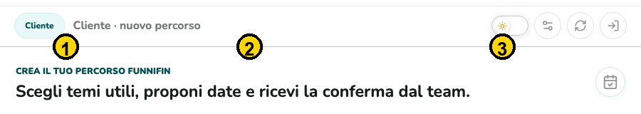
Figura A03, punto 1: Step corrente.
Figura A03, punto 2: Step successivi del percorso.
Figura A03, punto 3: Navigazione guidata: ogni step abilita azioni coerenti.
Figura A04 - Cliente - interessi e temi
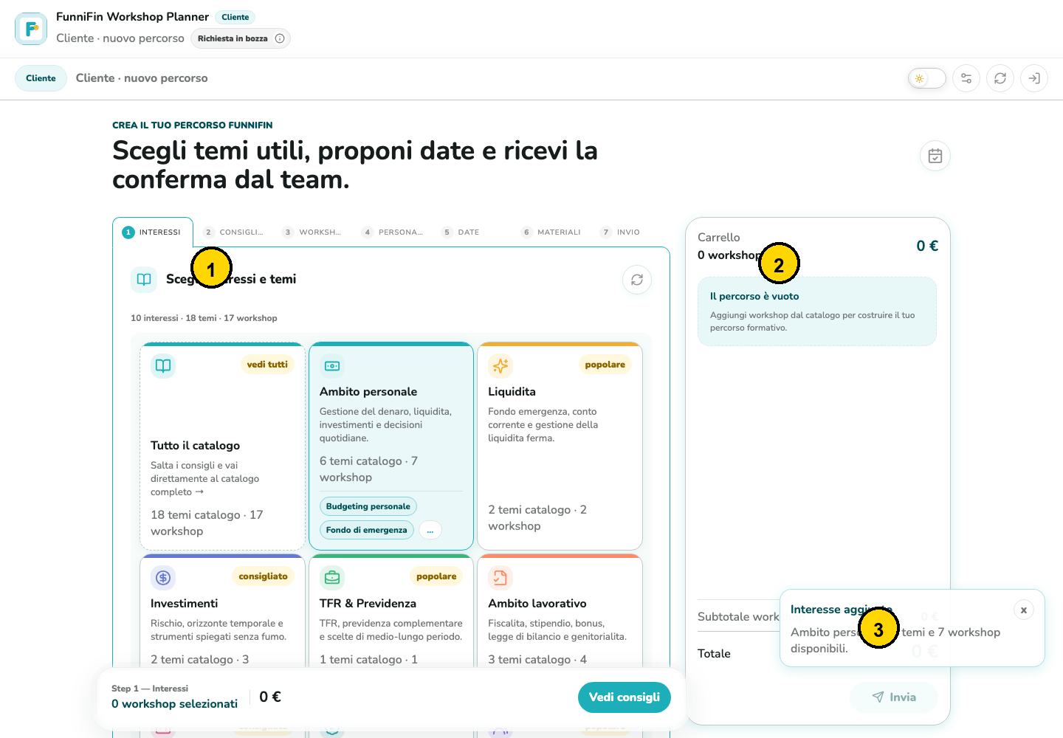
Figura A04, punto 1: Card interesse selezionabile.
Figura A04, punto 2: Pannello temi collegati.
Figura A04, punto 3: Comando per continuare verso consigliati/catalogo.
Figura A05 - Cliente - dettaglio temi
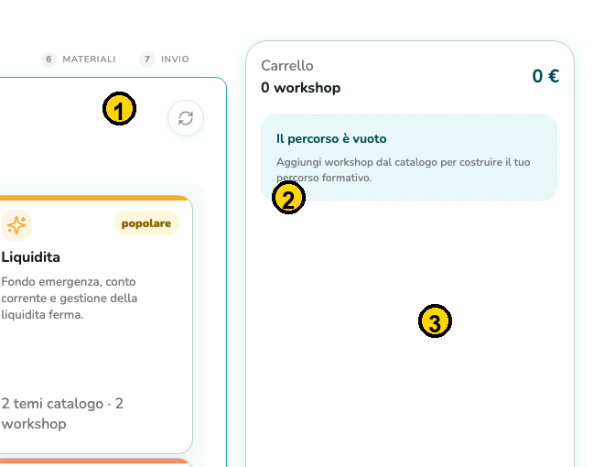
Figura A05, punto 1: Lista temi derivati dagli interessi.
Figura A05, punto 2: Singolo tema attivabile/rimuovibile.
Figura A05, punto 3: Le modifiche aggiornano consigli e catalogo.

Figura A06 - Cliente - workshop e preventivo
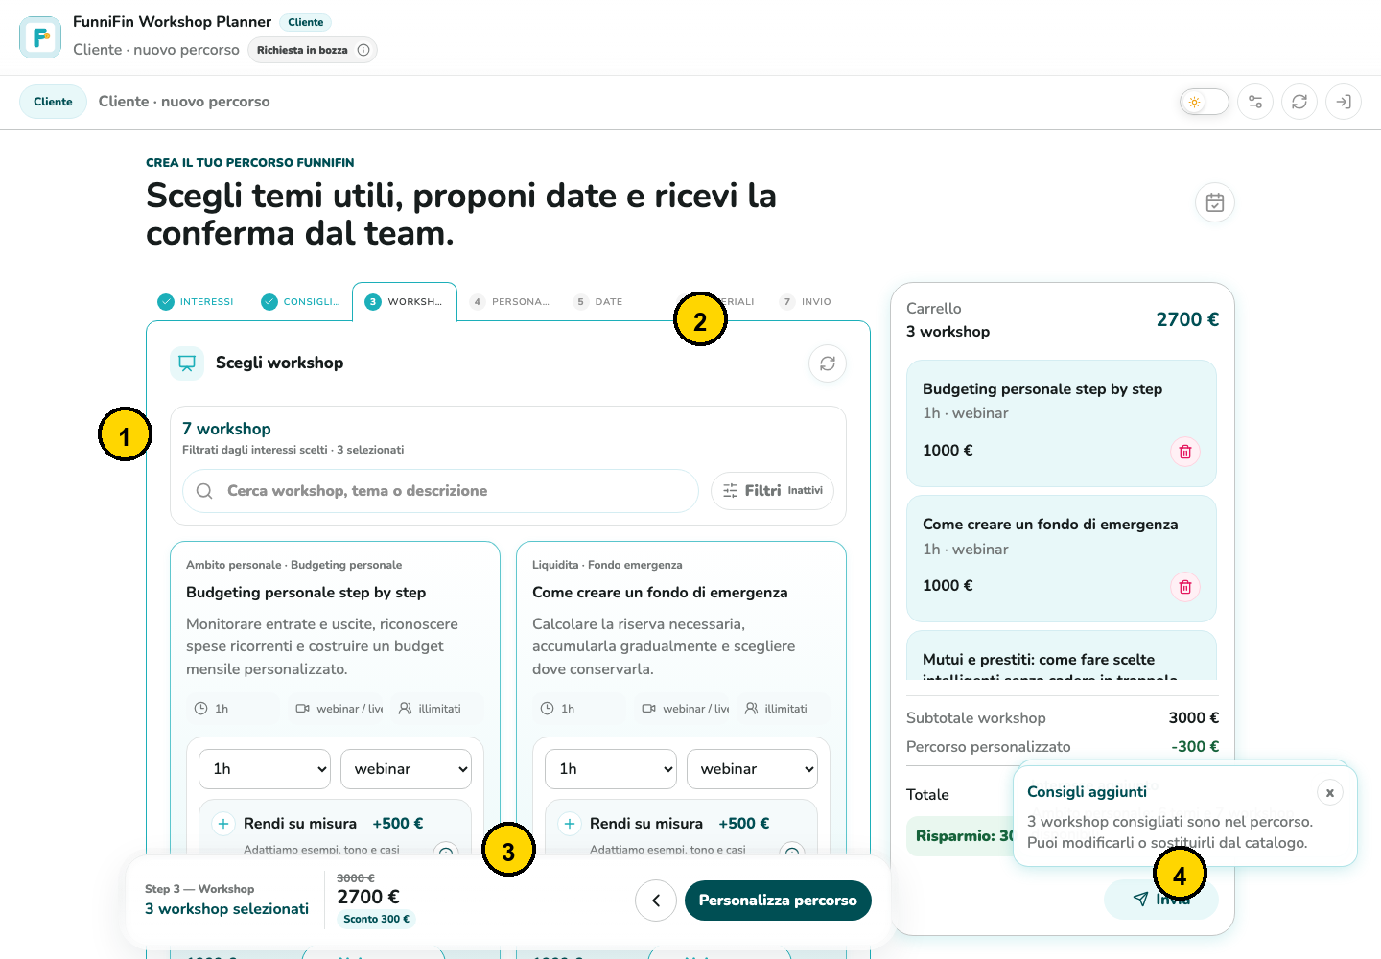
Figura A06, punto 1: Workshop selezionati/percorso.
Figura A06, punto 2: Catalogo filtrabile.
Figura A06, punto 3: Preventivo aggiornato in tempo reale.
Figura A06, punto 4: CTA nel bottom sheet fisso.
Figura A07 - Cliente - card workshop
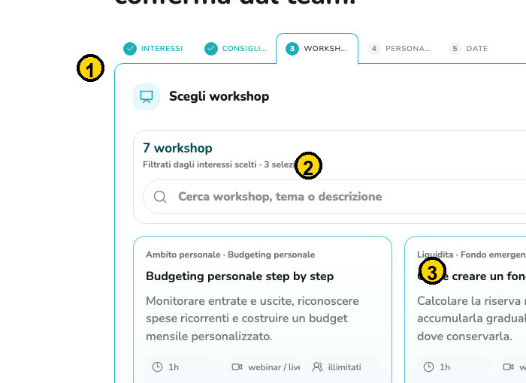
Figura A07, punto 1: Titolo e classificazione del workshop.
Figura A07, punto 2: Durata/formato/prezzo esposti nella card.
Figura A07, punto 3: Aggiunta o rimozione dal percorso.
Figura A08 - Cliente - prezzo e sconti
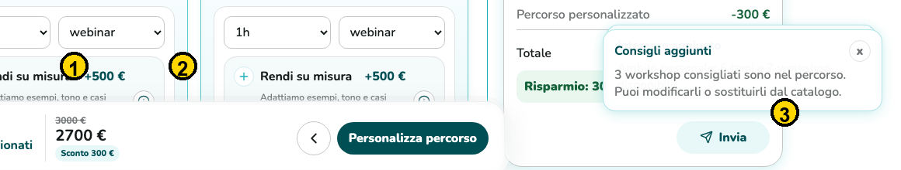
Figura A08, punto 1: Totale preventivo corrente.
Figura A08, punto 2: Soglie/sconti o note commerciali.
Figura A08, punto 3: Azione primaria sempre raggiungibile nel footer fisso.
Figura A09 - Cliente - scelta date
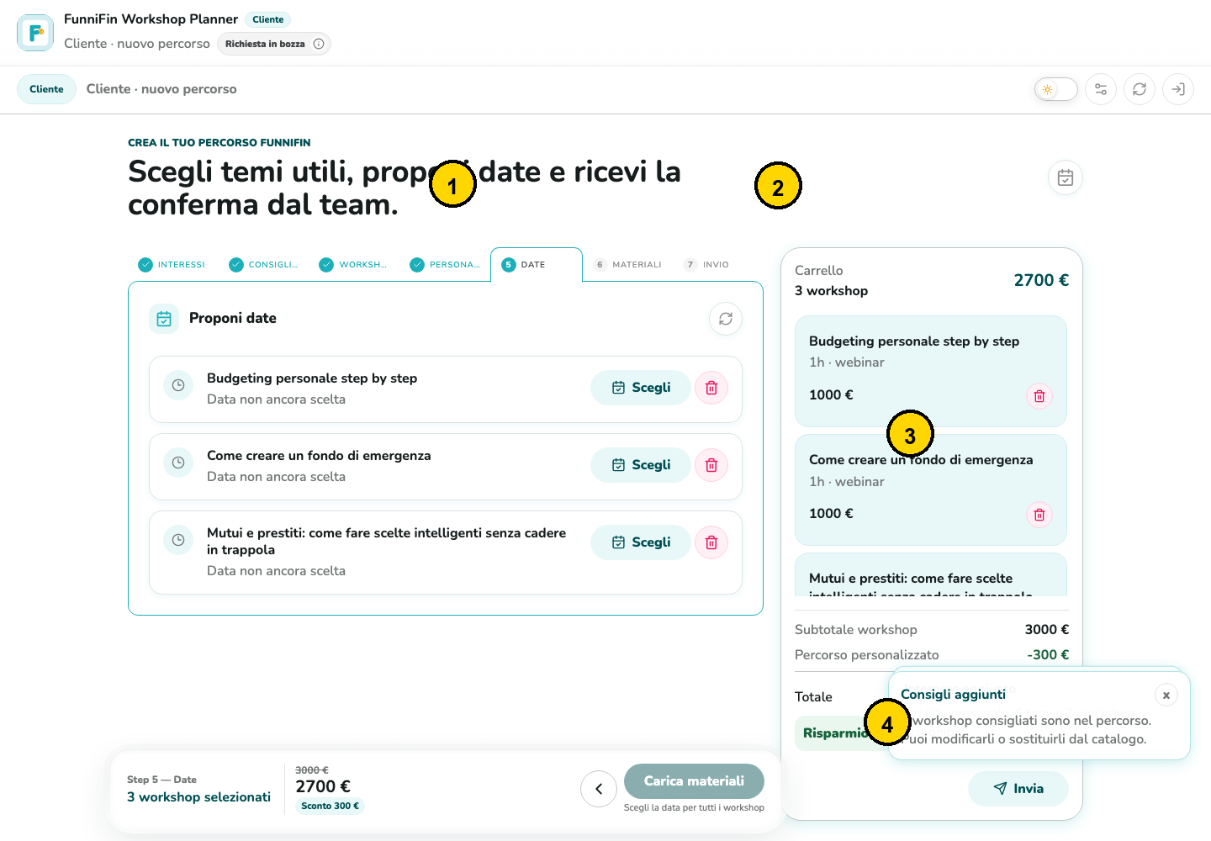
Figura A09, punto 1: Mese corrente dinamico, non hardcoded.
Figura A09, punto 2: Navigazione mese precedente/successivo.
Figura A09, punto 3: Griglia date selezionabile.
Figura A09, punto 4: Conferma o chiusura della proposta.
Figura A10 - Cliente - dettagli calendario
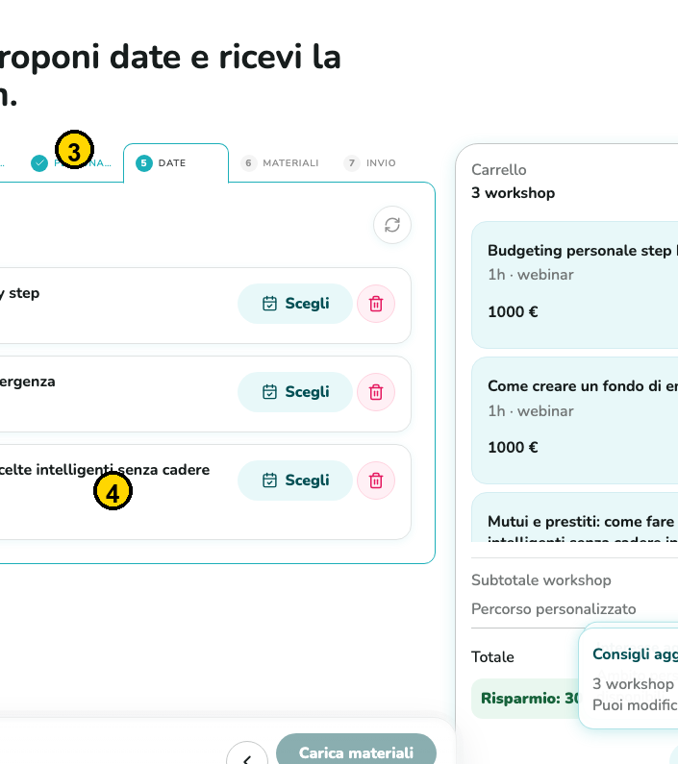
Figura A10, punto 1: Comandi mese.
Figura A10, punto 2: Comando Adesso: usa la data corrente del browser.
Figura A10, punto 3: Giorno selezionato/available.
Figura A10, punto 4: Pulsanti di conferma e annullamento.

Figura A11 - Bottom action bar / fixed bottom sheet
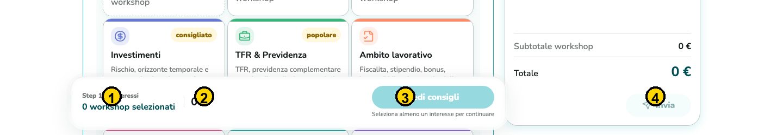
Figura A11, punto 1: Contesto operativo dello step.
Figura A11, punto 2: Dettaglio o conteggio selezioni.
Figura A11, punto 3: Back/secondaria quando previste.
Figura A11, punto 4: CTA primaria; se disabilitata mostra hint sotto.
Figura A12 - Bottom sheet disabilitato
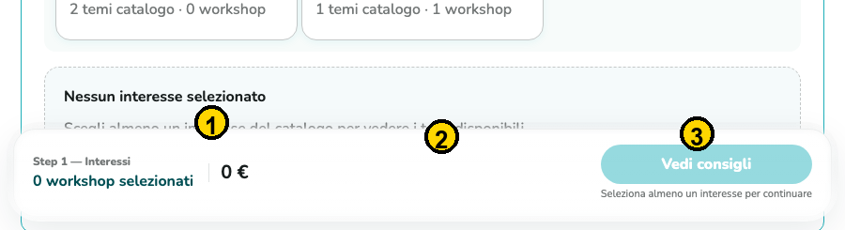
Figura A12, punto 1: Riepilogo stato non pronto.
Figura A12, punto 2: Messaggio/hint operativo.
Figura A12, punto 3: CTA non cliccabile finche mancano prerequisiti.

Figura A13 - FunniFin - coda operativa
Figura A13, punto 1: Ruolo attivo e impersonificazione.
Figura A13, punto 2: Moduli sistema/health.
Figura A13, punto 3: Filtri coda progetti.
Figura A13, punto 4: Azione primaria nel footer.
Figura A14 - FunniFin - moduli sistema
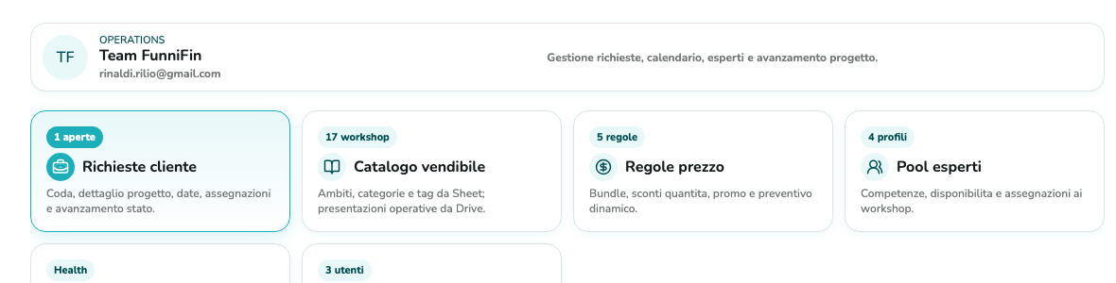
Figura A14, punto 1: Richieste cliente.
Figura A14, punto 2: Catalogo vendibile.
Figura A14, punto 3: Regole prezzo.
Figura A14, punto 4: Google backend e utenti/mail.
Figura A15 - FunniFin - coda progetti
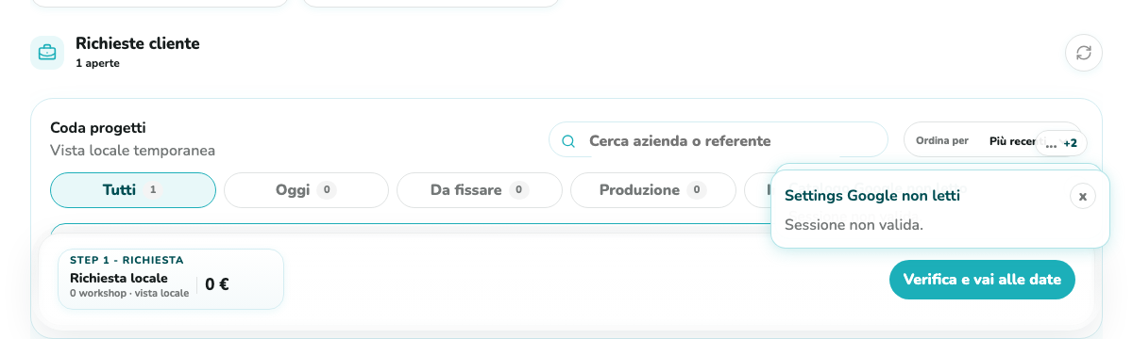
Figura A15, punto 1: Card progetto con stato e totale.
Figura A15, punto 2: Ricerca per azienda/referente.
Figura A15, punto 3: Filtri Oggi/Da fissare/Produzione/Chiusi.

Figura A16 - Centro notifiche
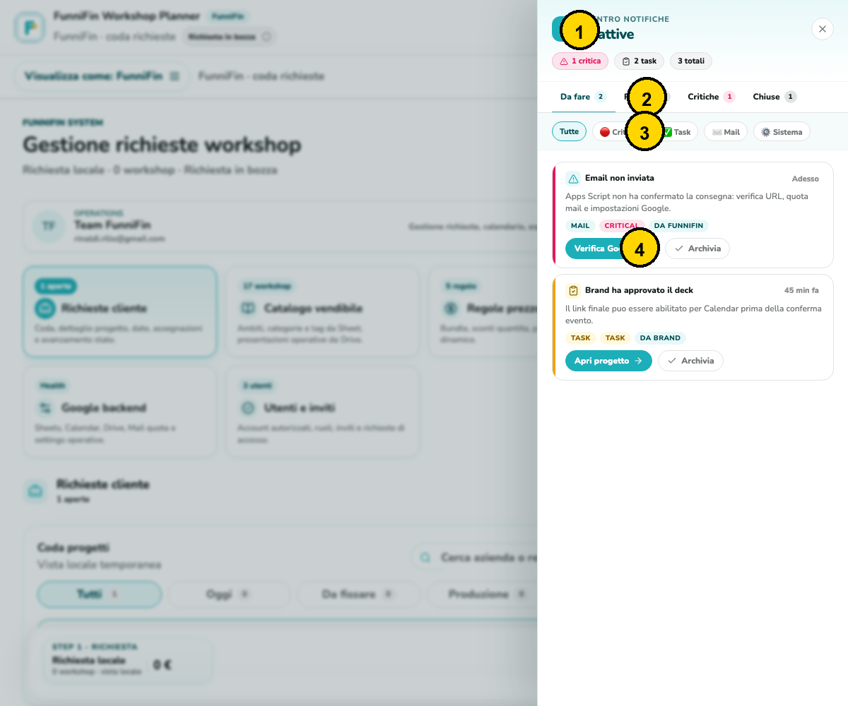
Figura A16, punto 1: Bell/badge ruolo riservato.
Figura A16, punto 2: Tab Da fare, Recenti, Critiche, Chiuse.
Figura A16, punto 3: Filtri per priorita/categoria.
Figura A16, punto 4: Azioni: apri progetto/verifica/archivia.
Figura A17 - Notifiche - tab e filtri
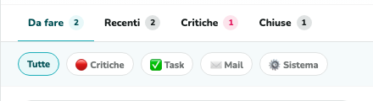
Figura A17, punto 1: Tab con conteggi per stato.
Figura A17, punto 2: Chip filtro Tutte/Critiche/Task/Mail/Sistema.
Figura A17, punto 3: La lista cambia senza uscire dal pannello.
Figura A18 - Notifiche - singola notifica
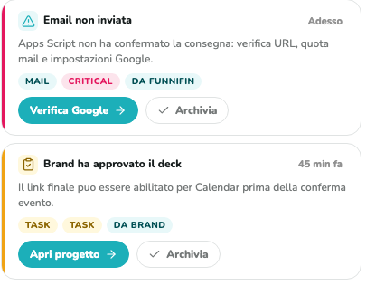
Figura A18, punto 1: Priorita e categoria visiva.
Figura A18, punto 2: Titolo/corpo della notifica.
Figura A18, punto 3: Azione contestuale con routing.
Figura A18, punto 4: Archivia/Riapri senza cancellare storico.

Figura A19 - Google backend
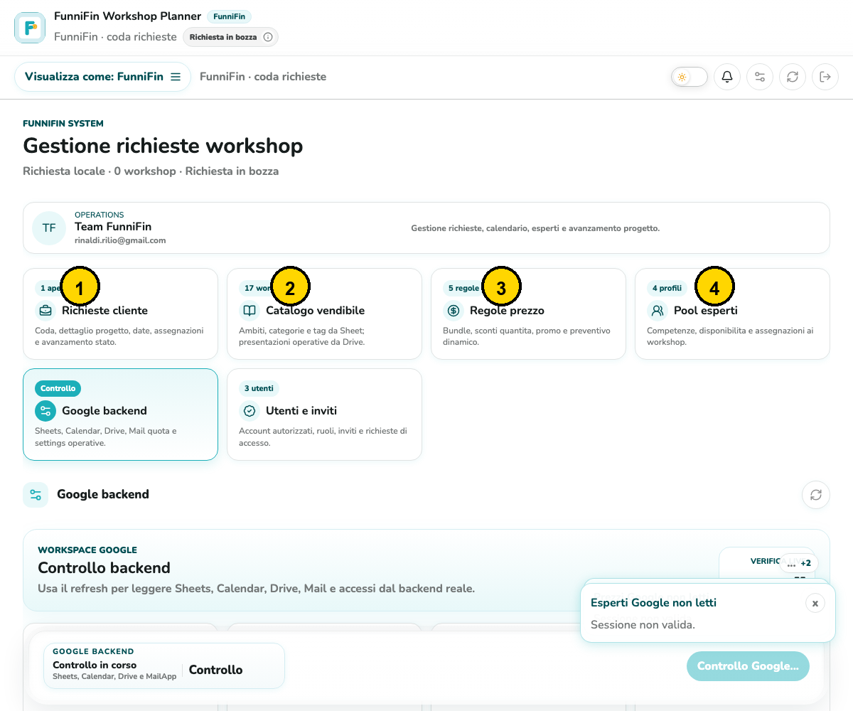
Figura A19, punto 1: Stato Google Sheets.
Figura A19, punto 2: Stato Drive/materiali.
Figura A19, punto 3: Calendar/Meet.
Figura A19, punto 4: MailApp, quota e destinatari.
Figura A20 - Mail backend
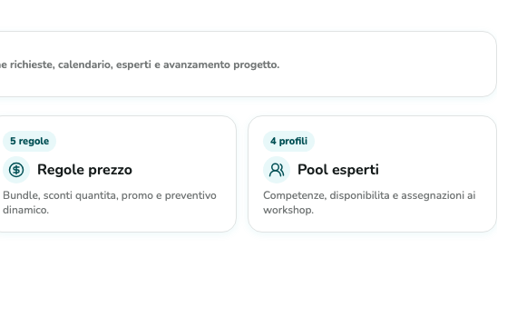
Figura A20, punto 1: Configurazione MailApp e quota.
Figura A20, punto 2: Errori o stato invio.
Figura A20, punto 3: Link/verifica impostazioni Google.

Figura A21 - Esperto - dashboard
Figura A21, punto 1: Ruolo Esperto attivo.
Figura A21, punto 2: Opportunita/candidature.
Figura A21, punto 3: Incarichi o deck da gestire.
Figura A21, punto 4: Bottom bar con azione primaria.
Figura A22 - Esperto - candidatura
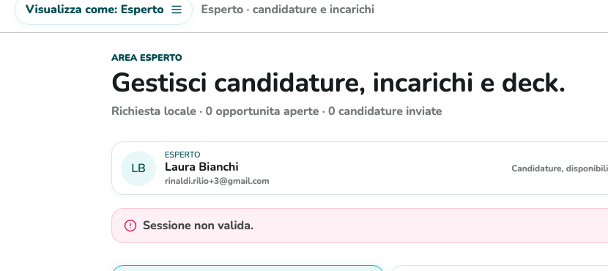
Figura A22, punto 1: Workshop disponibile o assegnato.
Figura A22, punto 2: Dettagli data/formato/materiali.
Figura A22, punto 3: Invio candidatura o upload deck.

Figura A23 - Brand - revisione materiali
Figura A23, punto 1: Ruolo Brand attivo.
Figura A23, punto 2: Coda progetti in revisione.
Figura A23, punto 3: Deck/versioni e stato review.
Figura A23, punto 4: Bottom bar e azione finale.
Figura A24 - Brand - azioni deck
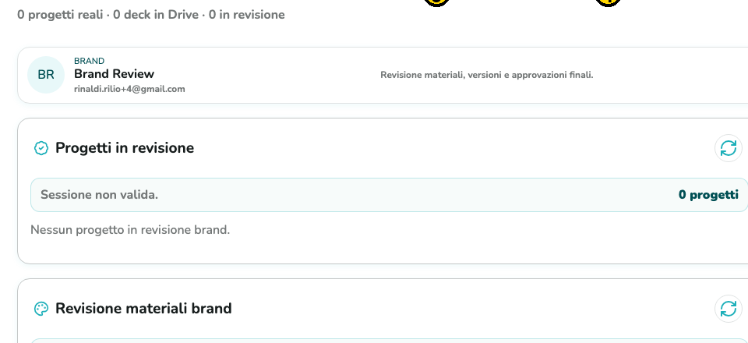
Figura A24, punto 1: Tab Revisioni/Da correggere/Approvate/Storico.
Figura A24, punto 2: Deck selezionato.
Figura A24, punto 3: Approva o richiedi modifiche.
Figura A24, punto 4: Abilita deck per Calendar quando definitivo.

Figura A25 - Email richiesta cliente
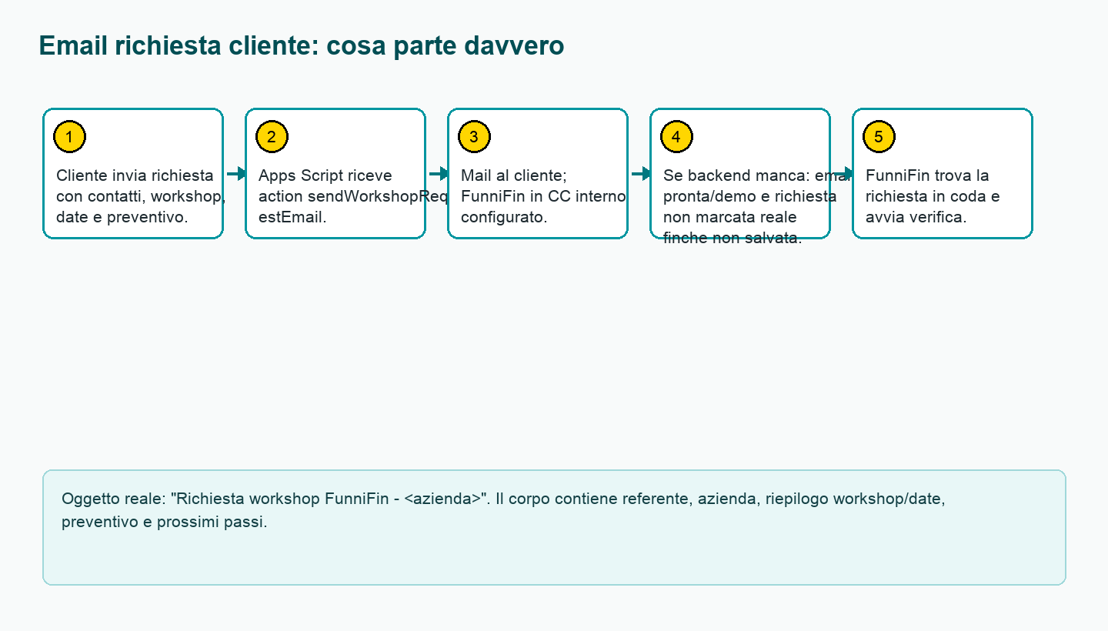
Figura A25, punto 1: Invio Cliente.
Figura A25, punto 2: Apps Script action sendWorkshopRequestEmail.
Figura A25, punto 3: Destinatari cliente + FunniFin CC.
Figura A25, punto 4: Consegna tracciata e stato invio documentato.
Figura A25, punto 5: Presa in carico FunniFin.
Figura A26 - Email workflow
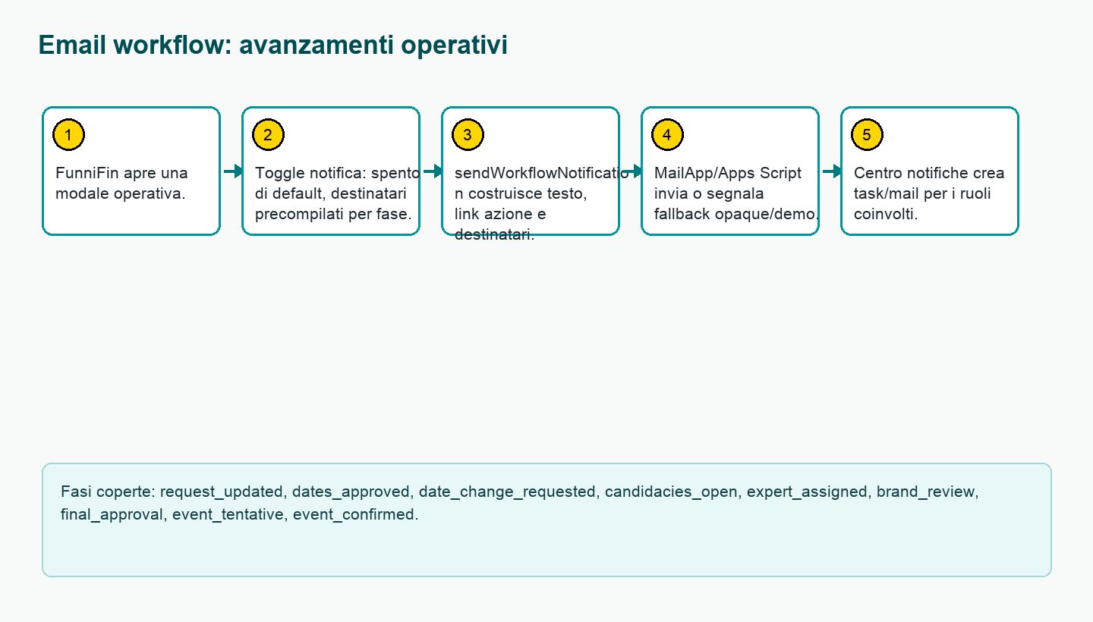
Figura A26, punto 1: Modale operativa FunniFin.
Figura A26, punto 2: Toggle notifica e destinatari.
Figura A26, punto 3: sendWorkflowNotification.
Figura A26, punto 4: Invio e stato consegna.
Figura A26, punto 5: Notifica persistente per ruoli coinvolti.
Figura A27 - Matrice notifiche
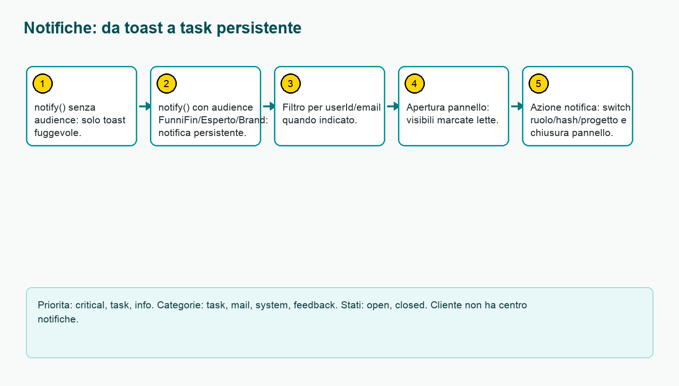
Figura A27, punto 1: Toast locale.
Figura A27, punto 2: Notifica persistente con audience.
Figura A27, punto 3: Scoping utente/email.
Figura A27, punto 4: Lettura automatica.
Figura A27, punto 5: Action routing.
Figura A28 - Controlli operativi
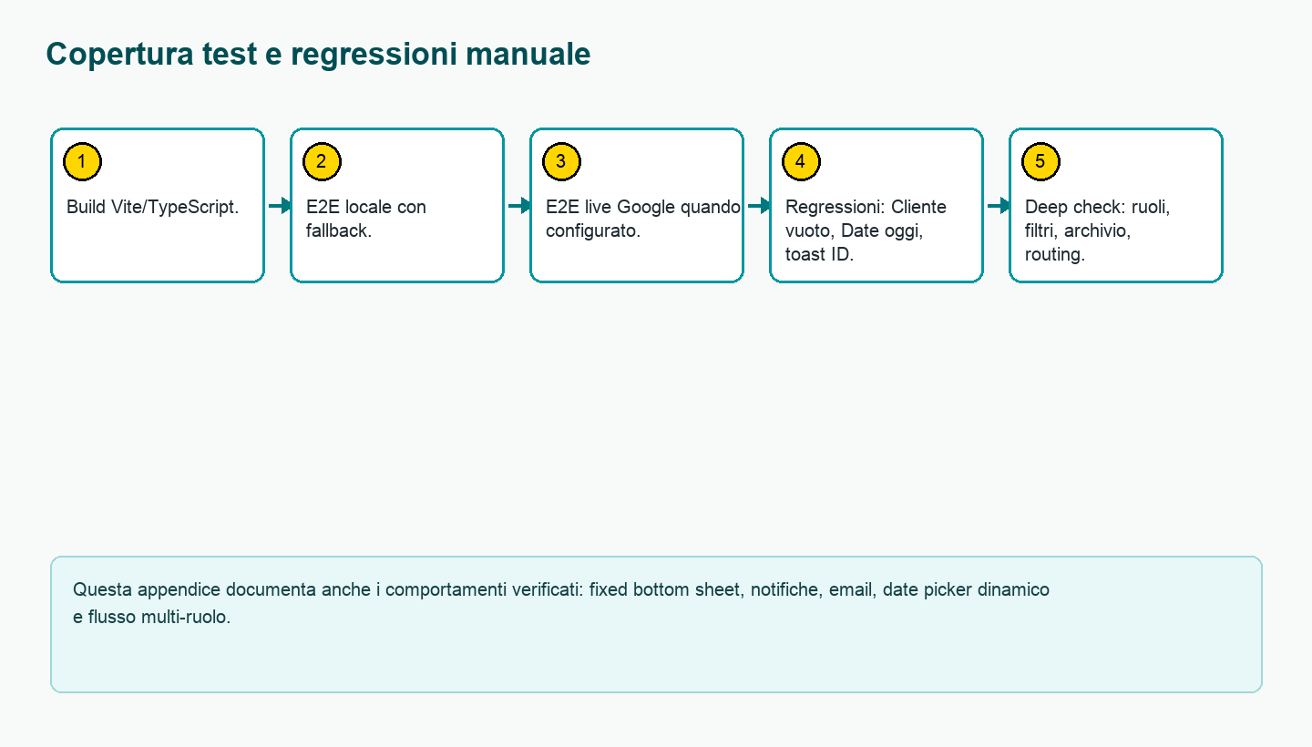
Figura A28, punto 1: Build applicazione.
Figura A28, punto 2: Verifica locale.
Figura A28, punto 3: Verifica ambiente live.
Figura A28, punto 4: Controlli manuali.
Figura A28, punto 5: Controllo notifiche.

15. Checklist operativa manuale
- Cliente parte senza interessi o temi preselezionati; "Vedi consigli" resta guidato dallo stato reale.
- Bottom sheet fisso resta leggibile, non copre modali e disabilita la CTA con hint quando mancano prerequisiti.
- Date picker usa mese/data corrente del browser; "Adesso" seleziona oggi e non una data hardcoded.
- Centro notifiche appare solo per FunniFin, Esperto e Brand; Cliente vede solo toast locali.
- Tab notifiche Da fare/Recenti/Critiche/Chiuse e filtri Tutte/Critiche/Task/Mail/Sistema funzionano su audience visibile.
- Archivia, Riapri, Svuota archivio e action routing mantengono read state e scoping utente/email.
- Mail richiesta Cliente ha oggetto corretto, cliente in TO e FunniFin in CC; lo stato invio deve essere chiaro.
- Mail workflow usa destinatari della modale e genera notifica task/mail ai ruoli coinvolti.
- FunniFin può verificare coda, Date, Esperti, Cartella, Conferma, Google backend, Prezzi, Catalogo e Utenti.
- Esperto può vedere opportunità/incarichi, candidarsi, caricare/selezionare deck e inviare a Brand.
- Brand può vedere coda, revisionare deck, approvare, chiedere modifiche, caricare nuova versione e abilitare deck Calendar.

